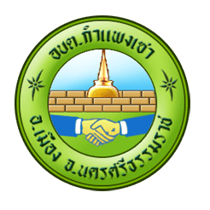
จดหมายข่าว ประจำเดือน กรกฎาคม-กันยายน 2554
องค์การบริหารส่วนตำบลกำแพงเซา
อำเภอเมือง จังหวัดนครศรีธรรมราช 80280 โทร.0-7537-7581
กำแพงเซาชุมชนน่าอยู่ คนมีความรู้ เชิดชูคุณธรรม เป็นเลิศเรื่องการบริหาร สู่มาตรฐานสังคมกินดีอยู่ดี
+++++++++++++++++++++++++++++++++++++++++++++++++++++++++++++++++++++++
องค์การบริหารส่วนตำบลกำแพงเซา จัดการแข่งขันกีฬาต้านยาเสพติด กำแพงเซาสัมพันธ์ ประจำปี 2554 ในวันที่ 28-29 กรกฎาคม 2554 ณ สนามกีฬาโรงเรียนวัดชัน ในปีนี้จัดการแข่งขันกีฬา ฟุตบอล ตะกร้อ เปตอง กรีฑา และกีฬาพื้นบ้าน ทั้งประเภทเยาวชน และประเภทประชาชนทั่วไป บรรยากาศในวันเปิดสนาม มีขบวนพาเหรดเข้าร่วมเป็นจำนวนมาก ซึ่งได้รับความร่วมมือจากองค์กรทุกภาคส่วนในพื้นที่ตำบลกำแพงเซาเป็น อย่างดี สำหรับแชมป์การแข่งขันฟุตบอลประเภทเยาวชนในปีนี้คือ เยาวชนจากโรงเรียนท้าวราษฎร์สงเคราะห์ แชมป์การแข่งขันฟุตบอลประเภทประชาชนได้แก่ ทีมวัดสวนพล
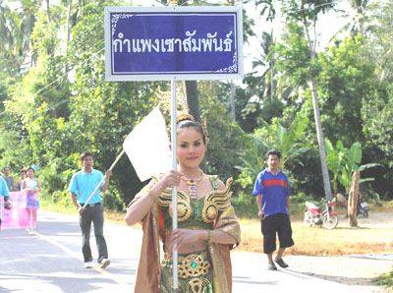
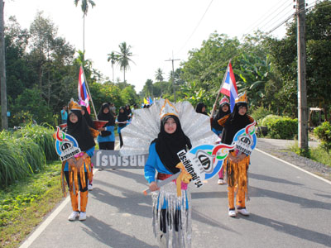
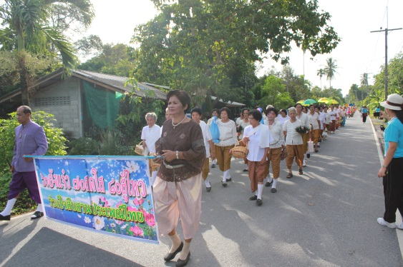

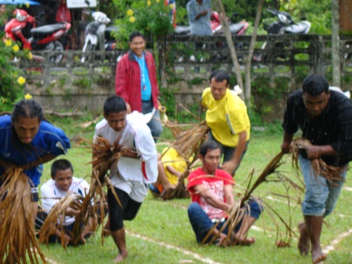
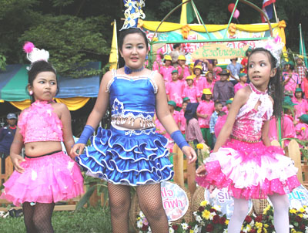
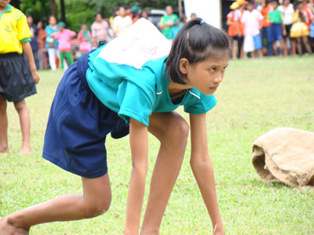

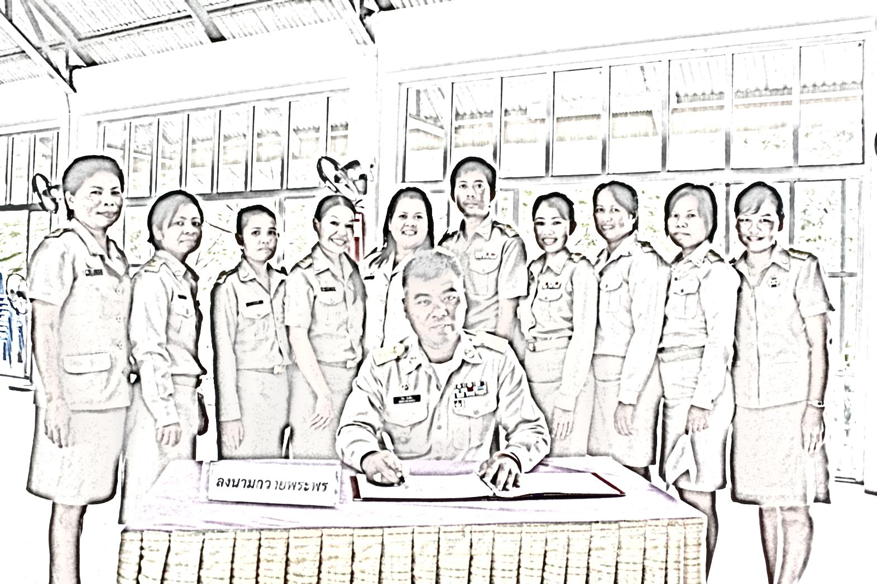
วันแม่แห่งชาติ 12 สิงหาคม 2554

คณะผู้บริหาร สมาชิกสภาฯ และพนักงานส่วนตำบลองค์การบริหารส่วนตำบลกำแพงเซา ร่วม แสดงออกถึงความจงรักภักดีต่อสมเด็จพระนางเจ้าสิริกิติพระบรมราชินีนาถ โดยการจุดเทียนชัยถวาย พระพร เนื่องในโอกาส วันแม่แห่งชาติ 12 สิงหาคม 2554 โดยช่วงเช้า ร่วมลงนามถวายพระพร ณ บริเวณหอประชุมองค์การบริหารส่วนตำบลกำแพงเซา และในช่วงเย็นร่วมจุดเทียนชัยถวายพระพร ณ วัดสวนพลาราม หมู่ที่ 2 ตำบลกำแพงเซา อำเภอเมือง จังหวัดนครศรีธรรมราช
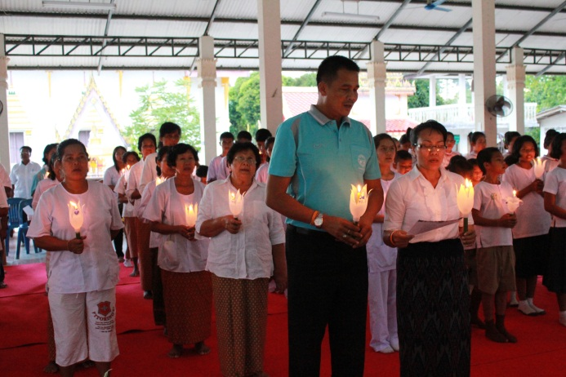
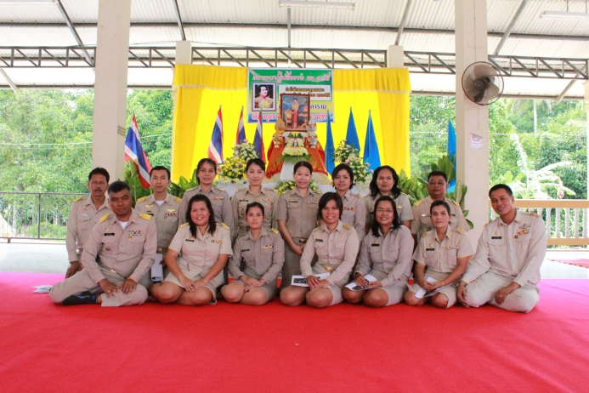

2

องค์การบริหารส่วนตำบลกำแพงเซา จัดกิจกรรมเข้าค่ายวิทยาศาสตร์เด็กและเยาวชน วันที่ 15-16 กันยายน 2554 ณ มหาวิทยาลัยวลัยลักษณ์ อำเภอท่าศาลา จังหวัดนครศรีธรรมราช โดยผู้ที่เข้าร่วมกิจกรรมนั้น เป็นเยาวชนที่ศึกษาในสถานศึกษาในพื้นที่ตำบลกำแพงเซา ระดับชั้น ป.5-ป.6 จาก 4 โรงเรียน จำนวน 105 คน ผู้ที่เข้าร่วมกิจกรรมค่ายวิทยาศาสตร์ในครั้งนี้ ยังได้มี โอกาสไปเรียนรู้แหล่งศึกษาธรรมชาติ ณ ศูนย์วิจัยป่าชายเลน จังหวัดนครศรีธรรมราชอีกด้วย
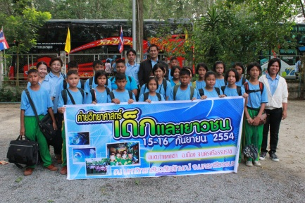
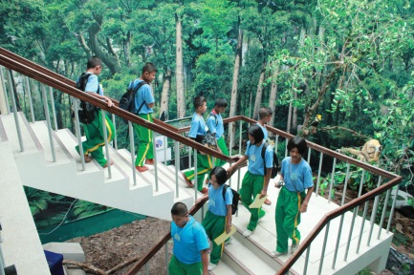
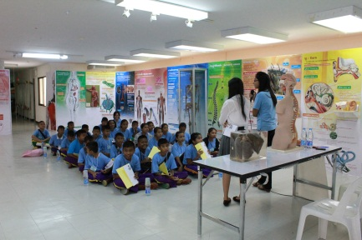
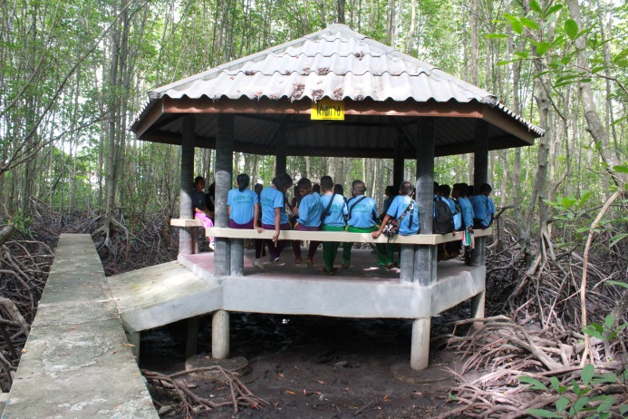
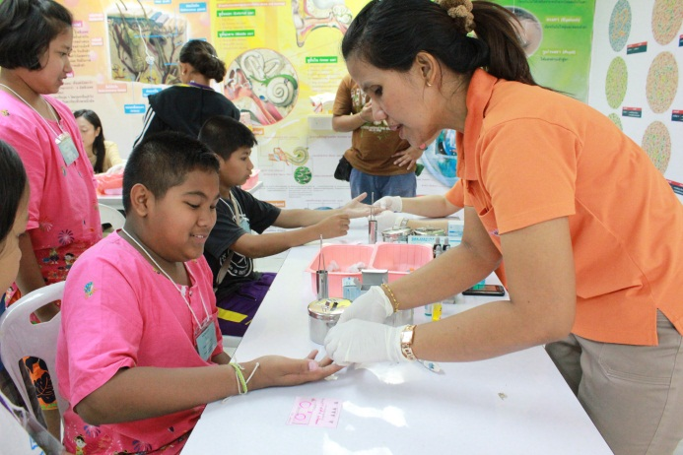
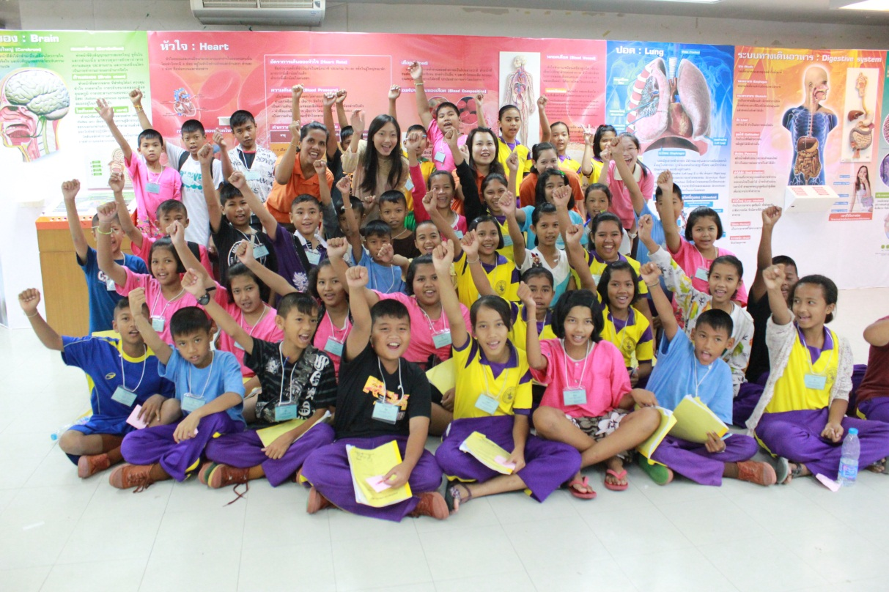
3

